Tiêu chuẩn thực hành
Các thiết bị đo độ giãn trong đá¹
ASTM D 4403 – 84 (2005)
Tiêu chuẩn này được ban hành với tên cố định D 4403; số đi liền sau tên tiêu chuẩn là năm đầu tiên tiêu chuẩn được áp dụng, hoặc trong trường hợp có bổ sung, là năm sửa đổi cuối. Số trong ngoặc chỉ năm tiêu chuẩn được phê chuẩn mới nhất. Chỉ số trên (∈) chỉ sự thay đổi về biên tập theo phiên bản bổ sung hay phê chuẩn lại cuối cùng.

PHẠM VI ÁP DỤNG*

Tiêu chuẩn thực hành này bao gồm mô tả thí nghiệm, phạm vi áp dụng, lựa chọn, lắp đặt, thu thập số liệu, hệ số chiết giảm của các loại thiết bị đo độ giãn khác nhau dùng trong lĩnh vực cơ học đá.

Hạn chế của mỗi loại thiết bị đo độ giãn được trình bày ở mục 3.

Các thông số trong tiêu chuẩn này theo hệ đơn vị inch-pound. Giá trị theo hệ SI được viết trong ngoặc chỉ nhằm cung cấp thông tin.

Các chú thích tham khảo và chú thích ở bên dưới chỉ để giải thích. Các chú thích này (bao gồm cả các chú thích trong bảng và hình vẽ) sẽ không được xem là điều khoản của tiêu chuẩn.

Tiêu chuẩn thực hành này đưa ra một loạt các chỉ dẫn cho việc thực hiện một hoặc nhiều thao tác nhất định. Tài liệu này không thể thay thế cho việc đào tạo hay kinh nghiệm sử dụng và phải được sử dụng kết hợp với đánh giá chuyên ngành. Không phải tất cả các phần trong chỉ dẫn này đều áp dụng được trong mọi trường hợp. Tiêu chuẩn này không nhằm mục đích đại diện hay thay thế cho tiêu chuẩn để đánh giá sự phù hợp của dịch vụ chuyên ngành nhất định, cũng như tiêu chuẩn khi áp dụng phải xem xét đến các lĩnh vực đặc thù của dự án. Từ “Tiêu chuẩn” trong đề mục của tài liệu này chỉ có nghĩa là tài liệu này đã được chấp thuận bởi hiệp hội ASTM.

Tiêu chuẩn này không đề cập đến tất cả vấn đề an toàn liên quan đến sử dụng, nếu có. Đây là trách nhiệm của người sử dụng tiêu chuẩn phải đảm bảo độ an toàn và tình trạng sức khoẻ phù hợp và những hạn chế áp dụng trước khi sử dụng.
_______________________
¹ Phương pháp thí nghiệm này thuộc phạm vi của Uỷ ban ASTM D 18 về Đất và Đá và chịu trách nhiệm trực tiếp bởi Tiểu ban D18.23 về Thí nghiệm hiện trường.
Lần xuất bản hiện nay được phê duyệt 1 tháng 5, 2005. Xuất bản vào tháng 6 năm 2005. Bản gốc được phê duyệt năm 1984. Lần xuất bản cuối cùng trước đây được phê duyệt năm 2000 là D 4403-84 (2005)
* Phần tóm tắt về sự thay đổi sẽ được đề cập ở cuối tiêu chuẩn này

Ý NGHĨA VÀ SỬ DỤNG

Các thiết bị đo độ giãn được sử dụng rộng rãi trong lĩnh vực xây dựng, bao gồm tất cả các thiết bị dùng để đo chuyển vị, sự phân cách, độ lún, độ hội tụ, và tương tự.

Đối với công tác đo đạc hầm, các thiết bị đo độ giãn thường được dùng để đo độ dịch chuyển của mái vòm và tường bên, và để định vị vùng vòm chịu kéo xung quanh cửa hầm.

Các thiết bị đo độ giãn cũng được sử dụng rộng rãi như là một thiết bị kiểm tra độ an toàn trong hầm, trong các lỗ ngầm, trên các mái dốc có khả năng mất ổn định, và trong công tác kiểm tra hoạt động của hệ chống.

Lựa chọn thiết bị đo độ giãn dựa trên mục đích sử dụng, độ chính xác yêu cầu của phép đo, khoảng chuyển vị ước tính, và những chi tiết đi kèm với lắp đặt. Không có một thiết bị đo đạc nào phù hợp với mọi trường hợp áp dụng.

DỤNG CỤ VÀ THIẾT BỊ

Tổng quát – Phải có những đánh giá chuyên ngành và theo kinh nghiệm để kết hợp hệ đo độ giãn phù hợp với điều kiện tự nhiên của một dự án nhất định.

Khi áp dụng với những công trình trong đá, phép đo đạc chính xác sẽ cho phép xác định tầm quan trọng, những nguy hiểm có thể, xu hướng dịch chuyển của đá; tuy nhiên, mô hình dịch chuyển tổng thể quan trọng hơn độ chính xác của công tác đo đạc. Khi sử dụng các kết quả đo đạc để xác định các đặc trưng của đá (ví dụ như trong thí nghiệm kích phẳng), yêu cầu phép đo phải chính xác, tức là có độ chính xác cao. Đối với các thí nghiệm đá tại hiện trường, độ nhạy của dụng cụ cần phải tốt hơn 0.0012 in. (0.02 mm) để cho kết quả phù hợp.

Hầu hết các phép đo tại hiện trường liên quan đến các công trình trong đá không yêu cầu độ chính xác của phép đo hiện trường. Độ chính xác phải nằm trong khoảng 0.001 đến 0.01 in. (0.025 đến 0.25 mm), và có một vài dụng cụ có thể đạt được độ chính xác này.

Khi kích cỡ thực tế của một công trình ngầm hay mái dốc tăng lên, yêu cầu về độ chính xác cao của phép đo phải giảm xuống. Độ chính xác trong khoảng 0.01 đến 0.04 in. (0.25 đến 1 mm) là phù hợp. Phạm vi độ chính xác này phù hợp với các công trình ngầm nằm trong đất hoặc đá yếu. Tuy nhiên, đối với trường hợp đá cứng độ nhạy của dụng cụ yêu cầu phải là khoảng 0.001 in. (0.025 mm).

Độ chính xác tối thiểu chỉ dùng cho các công trình đào với khối lượng lớn, như để mở hầm mỏ và vùng đất bị trượt có dịch chuyển lớn. Trong trường hợp này, sẽ xảy ra chuyển vị lớn trước khi phá hoại, vì vậy có thể sử dụng độ chính xác tương đối thấp, với yêu cầu là 1% của khoảng biến thiên khi khoảng biến thiên là 3 ft. (1 m) hoặc cao hơn.

Thiết bị đo độ giãn:

Cần đo độ giãn – Có rất nhiều loại cần đo độ giãn đã được chế tạo. Chúng thay đổi từ loại có một điểm đo tới loại có nhiều điểm đo phức tạp với bộ phận đọc bằng điện. Cần đo độ giãn có một điểm đo thường được dùng để phát hiện sự phá hoại của hệ thống chống. Dụng cụ này còn có vai trò như là một thiết bị báo độ an toàn dùng ở các khu vực nguy hiểm. Thông thường, cần đo độ giãn được đọc cùng với một thiết bị đo chiều sâu có thể là đồng hồ số hoặc máy vi lượng đo sâu, tuy nhiên, khi yêu cầu các kết quả đọc là nhỏ hoặc liên tục cần phải sử dụng bộ chuyển đổi điện như LVDTs (máy biến thế vi phân thay đổi tuyến tính), dụng cụ đo điện thế tuyến tính, và dụng cụ chuyển vi mạch (xem mô tả ở Hình 1). Gần đây bộ đọc kỹ thuật số thăm dò bằng sóng siêu âm mới được chế tạo có khả năng di chuyển mà không cần tiếp xúc, có thể thay cho loại máy đo chiều sâu. Loại cần đo độ giãn có nhiều điểm đo có số điểm đo lên đến 8. Khi chiều sâu đo lớn hơn 150 ft. (45 m) để đạt hiệu quả cần sử dụng thiết bị đo nhiều điểm có giảm đường kính. Cần đo phải cứng và phải chịu được cả kéo và nén. Khi chiều sâu đo lớn, ma sát do lỗ khoan không thẳng và cần đo bị nhiễu có thể làm kết quả đọc bị sai.
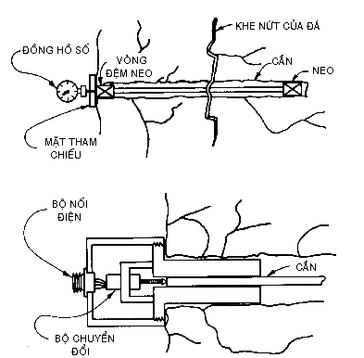
Hình 1 - Cần đo độ giãn

Thanh đo độ giãn – Thanh đo độ giãn thường được sử dụng để đo sự thay đổi đường kính trong công trình hầm. Hầu hết thanh đo độ giãn gồm các ống lồng vào nhau chịu được lực xoắn, trên ống có các điểm điều chỉnh cố định đủ để thay đổi trong phạm vi một vài feet. Các điểm cố định này bố trí cách nhau từ 1 đến 4 in. (25 đến 100 mm). Sử dụng một đồng hồ đo để đo độ dịch chuyển giữa các điểm neo trong đá (như mô tả ở Hình 2). Nếu dụng cụ đo không được chế tạo từ thép hợp kim, phải ghi lại nhiệt độ xung quanh và phải điều chỉnh các kết quả đo. Thanh đo độ giãn chủ yếu được sử dụng như là một dụng cụ kiểm tra độ an toàn trong công trình mỏ và hầm.
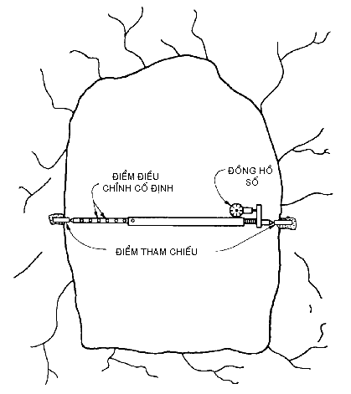
Hình 2 - Thanh đo độ giãn

Thước dây đo độ giãn – Thiết bị này được thiết kế gần giống như thanh đo độ giãn, tuy nhiên thước dây đo độ giãn cho phép người sử dụng đo được với khoảng cách lớn hơn, như ở cửa hầm rộng hay cửa nhà máy điện. Thước dây đo độ giãn gồm 1 dây thép (tốt nhất là bằng thép hợp kim), một thiết bị tạo lực kéo không đổi, và một đầu đọc kết quả. Chiều dài của dây có thể rút ra từ một băng cuộn đến chiều dài cần thiết. Bộ phận đọc có thể là đồng hồ hoặc loại thước có vạch chia, thiết bị vặn xoắn hay đối trọng tạo ra cơ chế kéo (như mô tả ở hình 3 và 4). Dây và đầu đọc bị nén hoặc kéo giãn giữa các điểm đo. Đối với các giá trị tương tự ở các lần đọc sau, có thể đạt độ chính xác từ 0.01 đến 0.002 in. (0.25 đến 0.05 mm) phụ thuộc vào chiều dài dây và khả năng chịu kéo của đây, miễn là phải điều chỉnh theo nhiệt độ.
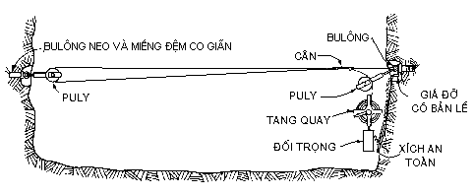
Hình 3 - Thước dây đo độ giãn với đầu đọc là đồng hồ kép và đối trọng
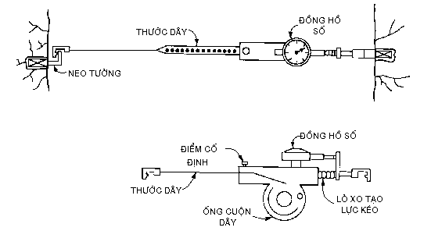
Hình 4 - Thước dây đo độ giãn với đồng hồ số và xoắn tạo kéo

Thiết bị đo khe nứt – Thông thường, thiết bị đo khe nứt gồm một thiết bị đo độ giãn được gắn cố định ngang qua bề mặt khe nứt (như minh hoạ trên hình 5), và dùng để đo chuyển vị theo phương dọc và ngang của khe nứt. Dịch chuyển của khe nứt cần đo có thể là đầu hoặc cuối khe, hay là vết trượt dọc khe nứt. Cần đo độ giãn có thể dùng để đo khe nứt với hai đầu gắn cố định ngang khe nứt. Bộ chuyển đổi giới hạn cài đặt trước thường được gắn trên thiết bị đo khe nứt có tác dụng như một dụng cảnh báo ở khu vực nguy hiểm như mái dốc hoặc móng công trình.
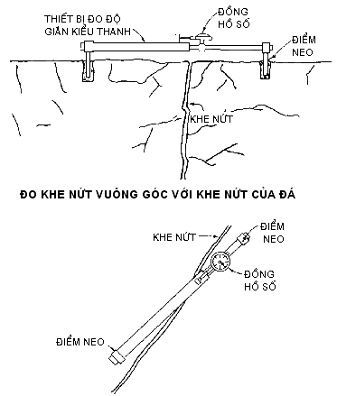
Hình 5 - Thiết bị đo khe nứt

Sợi đo độ giãn – Các dụng cụ kiểu này sử dụng một sợi thép mảnh không gỉ để nối điểm qui chiếu và điểm đo của thiết bị (như mô tả ở hình 6). Loại này cho phép đặt được nhiều điểm đo hơn trong một lỗ khoan. Dùng lò xo hoặc đối trọng để kéo sợi. Sợi được kéo dài qua tang cuốn và được nối với đối trọng treo. Thiết bị đo giãn dài kiểu sợi được kéo bởi lò xo có nhược điểm là do chuyển vị của neo làm cho lực kéo lò xo thay đổi. Sai số này cần phải tính đến khi triết giảm số liệu đo. Thiết bị đo giãn dài kiểu sợi được sử dụng để đo chuyển vị lớn tại các chiều sâu lỗ khoan lên đến 500ft (150 m). Các thiết bị dùng để đo sâu phải có các sợi nặng hơn và lực kéo lò xo lớn hơn. Mặc dù các thiết bị đo kiểu sợi thường dùng trong các lỗ khoan hở để đo ngắn, trong những vùng đất yếu hoặc lỗ khoan không ổn định cần thiết phải có ống bảo vệ bọc bên ngoài và dọc theo sợi đo giữa các điểm neo.
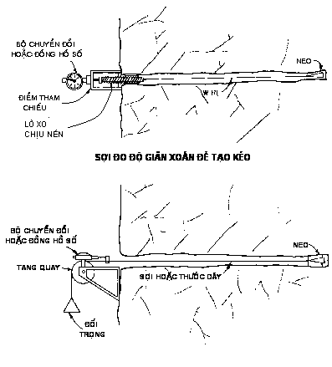
Hình 6 - Sợi đo độ giãn

Hệ neo:

Neo có bơm vữa – Đây là một trong những hệ neo đầu tiên được sử dụng để bảo vệ các thiết bị đo kiểu sợi dùng để đo các điểm trong lỗ khoan. Loại neo này cũng được sử dụng cho thiết bị đo kiểu cần. Ban đầu các ống PVC được kẹp giữa các điểm neo để cách ly các sợi đo với cột vữa (như trên hình 7), tuy nhiên, cách bố trí này không phù hợp với độ sâu lớn hơn 25 ft (7.5 m) bởi vì áp lực thuỷ tĩnh của cột vữa sẽ làm hỏng hệ thống ống PVC. Để tránh hiện tượng này ống PVC cần phải được đổ đầy dầu. Việc đổ dầu cho phép phương pháp này sử dụng được ở độ sâu lớn hơn 50 ft (15m). Có thể sử dụng ống thép mềm không gỉ thay cho ống PVC. Biện pháp này làm việc tốt hơn và có thể áp dụng cho hầu hết các trường hợp. Neo bằng chất dẻo thuộc loại này cũng được sử dụng hiệu quả.
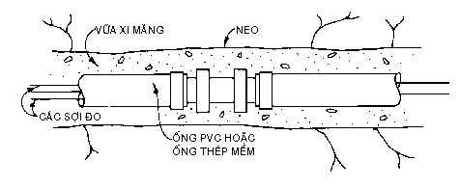
Hình 7 - Hệ neo được bơm vữa

Neo hình nêm - Loại này bao gồm một neo cơ học được sử dụng rộng rãi khi áp dụng neo ngắn trong đá cứng. Hình 8 mô tả hai dạng cơ bản của neo hình nêm: (1) Neo chịu lực xoắn tự khoá và (2) Neo khoá bằng cơ. Neo tự khoá sử dụng ở khu vực chịu tải trọng rung đột ngột do hoạt động phá nổ hay tác động của các công trình xây dựng khác, mà có thể dẫn đến hiện tượng trượt trong hố khoan hoặc bị chôn sâu hơn làm cho tim nêm bị dịch chuyển. Một nhược điểm nữa của neo hình nêm là không có thiết bị bảo vệ các sợi đo trong hố khoan tránh bị phá hoại do nước hoặc đá mềm.
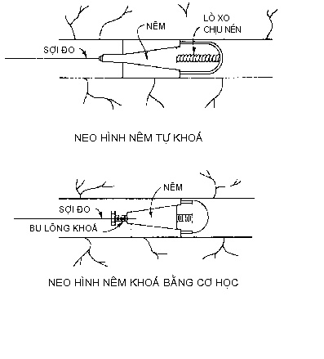
Hình 8 – Neo hình nêm

Neo thuỷ lực - Loại neo này đã được chứng minh là hiệu quả trong hầu hết mọi trạng thái đất đá. Hình 9 mô tả hai loại neo thuỷ lực cơ bản được chế tạo sử dụng cùng với thiết bị đo độ giãn: (1) Neo ống Bourdon dạng thẳng và (2) Neo piston thuỷ lực có móc, chỉ dùng cho đất và đá mềm. Cả hai loại này có nhược điểm giá thành tương đối cao. Neo ống Bourdon làm việc tốt trong mọi trạng thái đất đá và hệ neo được chế tạo hoàn chỉnh trước khi lắp đặt vào hố khoan. Có một số loại neo đặc biệt đã được chế tạo, tuy nhiên giá thành cao và không hiệu quả.
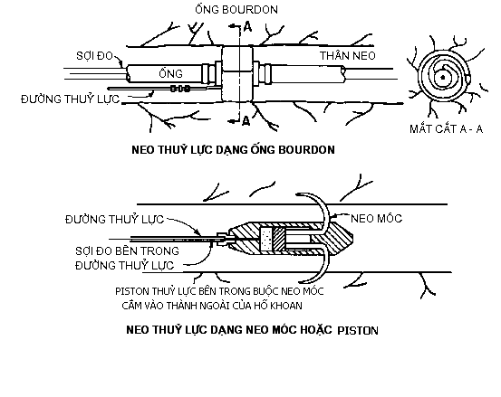
Hình 9 – Neo thuỷ lực

Bộ chuyển đổi thiết bị đo độ giãn - Thiết bị này chuyển đổi chuyển vị xảy ra trong vật liệu tại chỗ giữa hai điểm được neo thành dịch chuyển cơ học mà có thể đo được bằng các thiết bị đo một cách thuận tiện như là đồng hồ số, LVDTs, đồng hồ đo chuyển vị, hay tương tự.

Thiết bị đo sâu - Đồng hồ số hoặc thiết bị vi lượng đo sâu là dụng cụ đơn giản và phổ biến nhất được sử dụng làm thiết bị đo cơ. Khi sử dụng kết hợp với thiết bị đo độ giãn, chúng trở thành phương pháp cho kết quả đo chính xác với chi phí thấp và chắc chắn nhất. Sử dụng đồng hồ đo hoặc thiết bị vi lượng đo sâu, người thực hiện phải đọc số ở đầu của dụng cụ đo, tuy nhiên tại các vị trí cục bộ có thể không đọc được kết quả do vị trí của thiết bị hoặc điều kiện của khu vực khảo sát.

Bộ chuyển đổi điện – Khi số đọc nhỏ và liên tục thì bộ chuyển đổi điện phù hợp hơn là đồng hồ số. Thường sử dụng loại LVDTs vì nó cho kết quả chính xác, kích thước nhỏ và tiện dụng. LVDTs yêu cầu thiết bị đọc điện có nguồn điện thế a-c và một vôn kế chính xác như là vôn kế kỹ thuật số hay mạch cầu. Thường hay sử dụng loại máy đo điện thế tuyến tính hay đồng hồ đo chuyển vị vì sự đơn giản của mạch điện bên trong. Nhược điểm của loại máy đo điện thế tuyến tính là tính chất tuyến tính và độ phân giải kém.

Khi yêu cầu các thiết bị đo chính xác trong công trình đào nào đó, ví dụ như xác định khu vực vòm chịu kéo xung quanh cửa hầm, thiết bị đo độ giãn thường được sử dụng nhưng phải hiệu chuẩn tại hiện trường sau khi lắp đặt. Trong mọi trường hợp, phải đưa ra độ chính xác của thiết bị đo độ giãn xác định qua hiệu chuẩn hoặc tính toán kết hợp với độ nhậy của bộ chuyển đổi. Thiết bị đo kiểu cánh hẫng có gắn đồng hồ đo sức căng (như Hình 10) đã được sử dụng trong nhiều năm. Cách hẫng có gắn đồng hồ đo sức căng hoạt động theo nguyên tắc biến dạng tuyến tính sinh ra trên một diện tích vật liệu đàn hồi nhất định khi bị uốn cong. Đầu đọc của kiểu thiết bị đo độ giãn này thường được sử dụng khi chuyển vị của đá nhỏ hơn hoặc bằng 0.5 in. (12.5 mm). Đồng hồ đo sức căng tạo ra sự thay đổi tuyến tính về sức kháng khoảng 1 đến 3% sức kháng ban đầu trên toàn bộ vùng đo. Do sự thay đổi về sức kháng nhỏ này, nhất thiết phải sử dụng các bộ nối điện và cách ly cáp cực tốt khi sử dụng loại bộ chuyển đổi này. Có thể sử dụng bộ đầu đọc đồng hồ đo sức căng tiêu chuẩn cùng với loại thiết bị đo độ giãn này, tuy nhiên cần đặc biệt chú ý bảo vệ bộ phận này khỏi môi trường bất lợi mà có thể gặp ở hầu hết các hiện trường áp dụng. Đầu đọc bằng sợi rung và siêu âm cũng khá tin cậy và ngày càng trở lên thông dụng hơn đầu đọc đồng hồ đo sức căng. Cần đưa ra thêm nhiều điều khoản về năng lực của đầu đọc kiểu cơ học.
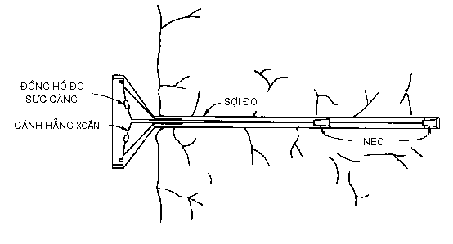
Hình 10 – Đo độ giãn sử dụng cánh xoắn có gắn đồng hồ đo sức căng

TRÌNH TỰ

Chuẩn bị khảo sát:

Lựa chọn vị trí, hướng, chiều dài và số lượng neo cho mỗi thiết bị đo độ giãn dựa trên cơ sở xem xét cả đặc điểm xây dựng và địa kỹ thuật của dự án. Một số hạng mục cần phải được xem xét: Hướng và độ lớn dịch chuyển của đá, vị trí của thiết bị khác đã được lắp đặt, trình tự và thời gian của công tác xây dựng trước, trong và sau khi lắp đặt thiết bị. Nếu thiết bị được lắp đặt tại nơi có sử dụng neo đá để tăng cường thì neo của thiết bị đo độ giãn được đặt ngay tại điểm cuối của bu lông đá. Chiều dài thiết bị đo độ giãn phụ thuộc vào chiều sâu dự đoán trước của đá chịu ảnh hưởng bởi công tác đào, ví dụ như đường kính hầm hay chiều cao mái dốc. Theo một nguyên tắc chung, thì neo sâu nhất (điểm tham chiếu cho tất cả các neo sau đó) phải đặt tại ít nhất 2.5 lần đường kính hầm ngoài chu vi của hầm.

Khi các thiết bị đo độ giãn được lắp đặt trước hoặc ngay khi bắt đầu công tác đào thì việc đo chuyển vị sẽ hầu như phát huy, và khi công tác đo diễn ra thường xuyên qua từng thời kỳ đào tại nhiều vị trí thì phải ghi lại toàn bộ quá trình dịch chuyển. Các tài liệu về điều kiện địa chất và sự kiện thi công xung quanh công tác đo sẽ là yếu tố cần thiết để giải thích phù hợp số liệu thu được.

Khoan:

Kích thước của lỗ khoan yêu cầu cho thiết bị đo độ giãn phụ thuộc vào loại, đặc tính và số lượng neo. Kích thước của lỗ khoan phải tuân theo chỉ dẫn của nhà sản suất thiết bị đo độ giãn.

Phương pháp khoan sử dụng phụ thuộc vào tình trạng tự nhiên của đá, sự phù hợp của thiết bị, giá thành của mỗi phương pháp, và nhu cầu của số liệu địa chất bổ xung. Thiết bị khoan đập được sử dụng đối với hố khoan kết hợp công tác nổ là phù hợp và có giá thành thấp nhất. Phương pháp khoan lấy lõi như đã sử dụng trong công tác thăm dò phía dưới bề mặt thường chi phí đắt hơn nhưng cung cấp thông tin quan trọng về tình trạng tự nhiên và tính chất của đá không liên tục. Trong các dự án qui mô rộng, việc quan sát các lõi khoan của hố khoan đập nhằm điều chỉnh để xác định chính xác hơn địa chất. Hơn nữa, lõi khoan cho phép định vị trí thiết bị đo độ giãn một cách chính xác trong vùng lân cận của phần đá không liên tục.

Ngay trước khi khoan, cần phải điều chỉnh vị trí và hướng của lỗ khoan.

Đối với các hố khoan đập, phải duy trì việc kiểm tra hoạt động khoan từ lúc bắt đầu đến khi kết thúc khoan. Bất cứ lúc nào, công tác khoan phải chịu sự giám sát trực tiếp của một chuyên gia về khoan và có hiểu biết các sự cố bất thường và cách sử dụng thiết bị đo độ giãn. Với mục đích tổng kết công tác lắp đặt sau này, phải ghi chép lại tốc độ khoan, cách sử dụng ống vách, vùng đất yếu, hiện tượng sập lỗ khoan, tắc thiết bị khoan, và những khó khăn khác trong khi khoan.

Đối với các hố khoan lõi, cũng cần phải ghi lại việc kiểm tra và quan sát giống như đối với hố khoan đập, đưa ra những lưu ý cụ thể về kỹ thuật khoan mà những lưu ý này có thể ảnh hưởng đến chất lượng của lõi đá thu được. Lõi cần phải được lập hình trụ lỗ khoan bao gồm thạch học về đá, hướng khe nứt, độ nhám của khe nứt và mức dộ phong hoá. Đối với cả hai loại hố khoan đập và khoan lõi, ghi lại vị trí của đường ranh giới, khe nứt và dòng chảy của nước.

Ngay trước khi lắp đặt neo, hố khoan phải được làm sạch hoàn toàn bằng vòi nước áp lực. Nếu khi khoan xong hố khoan mà sau một thời gian (một ngày hoặc hơn) không lắp đặt thiết bị thì ngay trước khi lắp đặt neo cần phải làm sạch hố khoan một cách cẩn thận. Nếu nghi ngờ có khả năng xảy ra sập hố khoan hoặc sập cục bộ ở vùng đá yếu, phải điều chỉnh độ mở của hố khoan bằng cách chèn thêm ống hoặc chốt gỗ dọc theo chiều dài hố khoan. Trong điều kiện đất yếu, yêu cầu phải thực hiện các thao tác đặc biệt như bơm vữa và sử dụng ống vách tạm nhằm giữ cho hố khoan mở đủ chiều dài để lắp đặt thiết bị.

Công tác lắp đặt:

Việc lắp đặt neo và liên kết các dụng cụ đo chuyển vị vào neo phải được thực hiện bới các chuyên gia về thiết bị có kinh nghiệm phù hợp. Chuyên gia này có thể là đại diện của nhà sản xuất, hoặc một người có kinh nghiệm và đã qua đào tạo, có đủ năng lực để thực hiện công việc này.

Nếu có thể, phải điều chỉnh vị trí của neo để thu được nhiều nhất các thông tin từ thiết bị đo độ giãn. Ví dụ, nên đặt một neo tại mỗi phía của vùng chịu cắt hoặc khe nứt đã bị lấp kín. Nếu lõi đá không xác định được tính không liên tục thì phải sử dụng máy thăm dò lỗ khoan hoặc máy khảo sát hình dạng lỗ khoan (Hình 11 minh hoạ cách lắp đặt thiết bị đo độ giãn điển hình trong công tác thi công hầm).

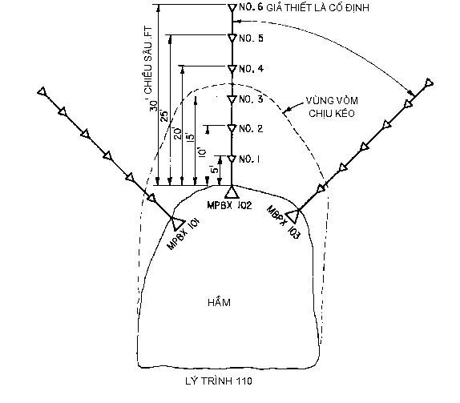
Hình 11 - Lắp đặt đo độ giãn cho hầm sử dụng ba thiết bị đo độ giãn 6 điểm đo có khoảng cách neo là 5 ft. (1.5 m)

Đối với việc lắp đặt neo có bơm vữa thì cần phải có đủ thời gian để vữa được bơm và đông cứng trước khi lắp đặt bộ dụng cụ đo độ giãn. Trong suốt thời gian này phải ghi lại tất cả các hoạt động phá nổ và xây dựng trong khu vực lân cận thiết bị. Cường độ và khả năng chịu nén của vữa phải phù hợp với đất hoặc đá xung quanh.

Phải lắp đặt một lớp phủ bảo vệ nếu thiết bị không có sẵn lớp phủ thô bảo vệ hoặc nếu không tạo được hốc trong hố khoan. Lớp phủ phải có đủ khả năng bảo vệ khỏi sự phá hoại do công nhân, thiết bị hay đá bay do hoạt động phá nổ. Khi lắp đặt trong vùng bị bom mìn phá hoại, ban đầu chỉ nên lắp đặt thiết bị với một đầu đo cơ học. Sau khi nguy cơ phá hoại giảm, có thể lắp đặt một đầu đọc điện trị số nhỏ. Loại thiết bị có đầu đọc điện trị số nhỏ, phải bảo vệ cáp điện một cách phù hợp (chẳng hạn như cáp điện bọc sắt hay ống thép) để ngăn khỏi bị phá huỷ trong thời gian sử dụng. Thiết bị lắp tại mặt đất thì phải lắp dưới chiều sâu tác động của băng giá. Miệng hố phải được bịt kín trong thời tiết lạnh để tránh đóng băng.

Điều chỉnh số đọc về không của mỗi thiết bị đo độ giãn ít nhất hai lần trước khi bắt đầu thi công hoặc tại thời điểm lắp đặt hay lắp đặt lại trong khi đang thi công. Các thiết bị phải lắp đặt trong nhiều tuần hoặc nhiều tháng khi thi công không thuận lợi thì phải kiểm tra để phát hiện những trục trặc chức năng và sự thay đổi số đọc của thiết bị do nhiệt độ hoặc vận hành. Hai hiệu chuẩn được yêu cầu cho mỗi thiết bị đo độ giãn, một theo lắp đặt và một theo kết luận của một chuỗi phép thử. Một hiệu chuẩn nữa được yêu cầu khi: (1) một bộ chuyển đổi bị thay thế hoặc mắc lại dây, (2) thay đổi nguồn cung cấp điện, (3) đầu đọc thiết bị bị phá hỏng, và (4) bộ chuyển đổi bị di chuyển hoặc phải cài đặt lại để thay đổi điểm đọc về không.

Khi hoàn thành việc lắp đặt bộ cảm biến yêu cầu kiểm tra những trục trặc chức năng điện và cơ học. Khi cần tham khảo sau này, phải ghi lại tất cả các số đo, hiệu chuẩn tại hiện trường, hoặc bố trí thực hiện trong khi kiểm tra cuối cùng.

Đọc kết quả:

Đọc kết quả phải được thực hiện bởi một người am hiểu về thiết bị và được đào tạo để nhận biết được giới hạn của phép đo hay những kinh nghiệm của họ đối với những dự án cụ thể.

Thiết bị cơ hoặc điện để đọc kết quả của thiết bị đo độ giãn phải được kiểm tra ở hiện trường cả trước và sau mỗi ngày sử dụng. Ví dụ, điều chỉnh vạch số 0 của đồng hồ số và so sánh số đọc với tiêu chuẩn đối với đồng hồ sợi rung hoặc đồng hồ sức kháng.

Các thíêt bị đọc bằng điện sẽ được hiệu chuẩn tổng thể bởi nhà sản xuất, hoặc một trung tâm hiệu chuẩn có kinh nghiệm phù hợp, theo một thủ tục cơ bản. Công tác hiệu chuẩn này được tiến hành trước và sau những lần đo đến số đo tới hạn hoặc được tiến hành định kỳ đối với công tác đo đạc trong thời gian dài.

Đối với các thiết bị có đặc điểm như vậy phải tiến hành công tác hiệu chuẩn tại hiện trường một cách định kỳ để xác định sự thay đổi về khả năng làm việc của thiết bị. Việc hiệu chuẩn có thể được tiến hành ở những lần đo đến số đo tới hạn hoặc trong quá trình bảo dưỡng thường xuyên.

Sau khi đọc kết quả trên thiết bị đo độ giãn phải ghi lại số liệu vào một cuốn sổ tay hoặc bảng số liệu có số liệu của những lần đọc trước. Khi đọc một kết quả phải kiểm tra ngay với số đọc trước để xác định xem có xuất hiện chuyển vị lớn với số đọc trước hay không, hoặc để xác định nếu số đọc bị sai. Nếu có nghi ngờ về kết quả đọc (mà chuyển vị này nằm ngoài khoảng dự đoán trước) thì người đọc số liệu sẽ phải đọc thêm kết quả. Người đọc số liệu cũng phải kiểm tra xem thiết bị đo độ giãn có bị bẩn hoặc hỏng hay không hay có xảy ra những hoạt động xây dựng khác mà có thể dẫn đến sự thay đổi trong kết quả đọc. Trong mọi kết quả đọc, phải ghi lại tình hình thi công và nhiệt độ.

Một vài quan sát khác sẽ hỗ trợ việc diễn dịch các chuyển vị đo được từ các thiết bị đo độ giãn hố khoan và phải được ghi chú bằng một cột “chú thích” trong bảng số liệu hoặc sổ tay hiện trường. Dưới đây trình bày một số ví dụ về các quan sát đó:

Sự mở rộng khe nứt hoặc dịch chuyển của khối đá.

Lập bản đồ khe nứt, vùng chịu cắt và những đặc trưng địa chất khác có liên quan đến sự dịch chuyển. Việc quan sát hiện tượng phá vỡ và mềm đá dọc theo khe nứt và vùng chịu cắt sẽ trợ giúp trong việc đánh giá tầm quan trọng của các đặc trưng.

Khảo sát vết nứt trong lớp vỏ. Phải đo chiều rộng, chiều dài và độ dịch chuyển tương đối của vết nứt theo thời gian và chiều dày của lớp vỏ xung quanh vết nứt.

Trong công trình hầm, những dấu hiệu mất ứng suất hoặc chuyển vị của sườn thép và các khối gỗ.

Dấu hiệu mất ứng suất hoặc bu lông đá bị lỏng.

Hiện tượng dòng chảy gia tăng ở hệ thống thoát nước của đập dẫn đến làm mở rộng khe nứt về phía hạ lựa của một móng đặt trên đá. Điều này cũng hữu ích với công trình hầm để chỉ ra sự lỏng lẻo và mở rộng các khối đá.

TÍNH TOÁN

Trừ khi có các chỉ định khác, các số liệu phải được xử lý ngay trong vòng 24 giờ sau khi có kết quả đọc.

Cần nghiên cứu lại cẩn thận các số liệu hiện trường và đánh dấu những kết quả sai dễ thấy trong sổ tay hiện trường. Các kết quả đọc bị cho là sai phải được thay bằng các số đọc bổ sung và không được bỏ hay xoá các số đọc sai đó khỏi bảng ghi tại hiện trường.

Nếu không ghi vào một bảng số liệu riêng khi đọc kết quả, các số liệu hiện trường phải được chuyển vào bảng tính và bảng số liệu tổng hợp, như mô tả trên hình 12.

Phương pháp tính toán chuyển vị từ số liệu hiện trường phụ thuộc vào từng loại thiết bị cụ thể. Phải làm theo những chỉ dẫn của nhà sản xuất trừ khi một phương án khác đã được chứng minh thay thế được. Phải hiệu chỉnh chuyển vị nhiệt đối với kết quả thu được của thiết bị đo độ giãn bằng cách nội suy sự thay đổi nhiệt độ trong sợi hay cần đo giữa các chiều sâu mà các nhiệt ngẫu có thể đo được trực tiếp các thay đổi nhiệt độ, hay bằng cách phân tích hàm nội suy (một cạnh lập phương) trên mỗi một đoạn và nhân giá trị này với hệ số giãn nở nhiệt của sợi hoặc cần.

Đồ thị chuyển vị theo thời gian là cách tốt nhất để tổng hợp các số liệu hiện tại và phải thường xuyên cập nhật. Việc nội suy các số đo thuận tiện cho không chỉ việc đánh giá chuyển vị mà còn về tốc độ chuyển vị và tốc độ thay đổi chuyển vị theo thời gian. Tốc dộ chuyển vị bằng với độ dốc đường cong chuyển vị.
THIẾT BỊ ĐO ĐỘ GIÃN BẰNG CƠ HỌC ĐỊNH VỊ KÉP
TÊN THIẾT BỊ DX4 LÝ TRÌNH 66+03 VỊ TRÍ ĐỈNH
NGÀY | THỜI GIAN | CHIỀU SÂU > 30 ft |  | CHIỀU SÂU < 6 ft |  | CHÚ THÍCH
NGÀY | THỜI GIAN | SỐ ĐỌC  0.001 IN. | CHUYỂN VỊ  IN. | SỐ ĐỌC  0.001 IN. | CHUYỂN VỊ  IN. | CHÚ THÍCH
7/11/72 | 10:30 | 2.252 | - | 2.460 | - | SỐ ĐỌC ĐẦU
10/24 | 11:00 | 2.264 | + .012 | 2.459 | -.001 | GIAI ĐOẠN I – 65+66
10/27 | 15:30 | 2.270 | +.018 | 2.464 | +.004 | GIAI ĐOẠN I – 65+76
10/31 | 21:30 | 2.283 | +.031 | 2.471 | +.011 | GIAI ĐOẠN I – 65+86
11/3 | 18:20 | 2.240 |  | 2.374 |  | SỐ 0 MỚI GIAI ĐOẠN I – 66+06
11/6 | 13:52 | 2.281 | +.072 | 2.392 | +.029 | GIAI ĐOẠN I – 66+11
11/6 | 22:00 | 2.353 | +.094 | 2.398 | +.035 | GIAI ĐOẠN I – 66+16
11/7 | 22:00 | 2.323 | +.114 | 2.400 | +.037 | GIAI ĐOẠN I – 66+21
11/8 | 10:00 | 2.329 | +.120 | 2.400 | +.037 | GIAI ĐOẠN I – 66+21
11/9 | 9:45 | 2.349 | +.140 | 2.402 | +.039 | GIAI ĐOẠN I – 66+26
11/10 | 10:30 | 2.366 | +.157 | 2.406 | +.043 | GIAI ĐOẠN I – 66+31
11/13 | 17:00 | - | - | 2.408 | +.045 | GIAI ĐOẠN I – 66+36
11/14 | 10:00 | 2.381 | +.172 | 2.409 | +.046 | GIAI ĐOẠN I – 66+36
11/14 | 18:00 | 2.388 | +.179 | 2.409 | +.046 | GIAI ĐOẠN I – 66+41 2b-65+32
Hình 12 - Mẫu bảng tính và bảng số liệu tổng hợp dùng cho thiết bị đo độ giãn bằng cơ học định vị kép.

Lập đồ thị chuyển vị - chiều sâu định kỳ, như minh hoạ đối với một công trình hầm ở hình 11 và hình 13. Neo sâu nhất (số 6) được cho là điểm tham chiếu cố định cho tất cả các neo. Sự dịch chuyển của đá có thể tương quan với vị trí khung chống.

BÁO CÁO

Tổng quát – Trừ khi có các qui định khác, phải trình bày kết quả dưới hai dạng: (1) báo cáo lắp đặt mô tả các thông số cơ bản về hệ thống thiết bị tại thời điểm lắp đặt, (2) báo cáo kiểm tra trình bày các kết quả theo định kỳ quan sát. Các báo cáo kiểm tra được yêu cầu sau những khoảng thời gian nhất định để giảm thiểu sự chậm trễ giữa việc phát hiện những bất lợi với việc thực hiện phép đo khắc phục nếu thấy cần thiết.

Báo cáo lắp đặt bao gồm những yêu cầu sau:

Mô tả chi tiết kèm theo các đồ thị về tất cả các bộ phận của thiết bị đo độ giãn (lắp đặt neo, bộ đo chuyển vị, thiết bị đầu ra), với các tiêu chuẩn hoạt động một cách chi tiết.

6.2.2 Kiểu và chi tiết các máy khoan được sử dụng.

6.2.3 Hình trụ lỗ khoan - Đối với hố khoan lõi một hình trụ tổng hợp gồm một hình trụ khoan và một hình trụ lõi. Đồng thời bao gồm các tóm tắt về máy quan sát lỗ khoan và khảo sát hình dạng khi sử dụng.
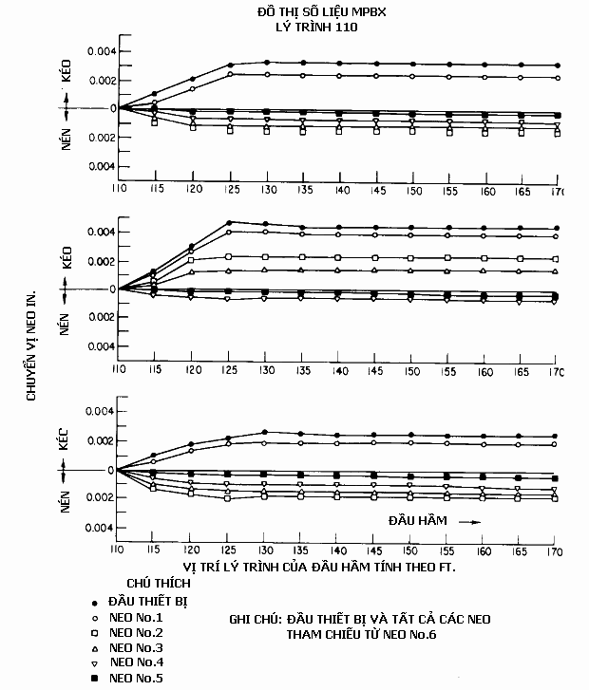
Hình 13 - Biểu đồ số liệu đo độ giãn

Chi tiết và phương pháp lắp đặt, hiệu chuẩn và kiểm tra; có thể tham khảo từ tiêu chuẩn thực hành này, bắt đầu từ kiến nghị của nhà sản xuất.

Sơ đồ định vị lỗ khoan mà có liên hệ thiết bị riêng với toàn bộ dự án và các thiết bị khác. Sơ đồ này bao gồm (1) lý trình hoặc toạ độ và cao độ của đầu thiết bị, (2) chiều sâu, hướng và đường kính lỗ khoan, (3) khoảng cách giữa các neo và đầu tham chiếu, và (4) vị trí tương đối của thiết bị so với các công trình trong hiện tại và tương lai và các công trình xây dựng khác.

Bản vẽ mặt bằng và mặt cắt công tác lắp đặt minh hoạ các công trình hiện tại và dự kiến và địa chất.

Báo cáo kiểm tra bao gồm những yêu cầu sau:
6.3.1 Các kết quả kiểm tra hiện trường được lập thành bảng (chứa các thông tin giống như mô tả ở hình 12), gồm tất cả các quan sát từ báo cáo trước.

6.3.2 Sơ đồ chuyển vị của tất cả các điểm đầu đo khác nhau được cập nhật theo thời gian.

Sơ đồ chuyển vị theo độ sâu ứng với các thời điểm khác nhau cho các thiết bị và vị trí được lựa chọn. Thời điểm đọc kết quả phải được liên hệ với hoạt đọng xây dựng và nhằm nhấn mạnh tính chất phát triển hoặc tăng dần của chuyển vị có thể xáy ra.

Một tóm lược về những chuyển vị lớn nhất và trục trặc chức năng của thiết bị từ báo cáo trước.

CÁC TỪ KHOÁ

Độ hội tụ; phân tích số liệu; biến dạng; chuyển vị; thiết bị đo độ giãn; thí nghiệm hiện trường; lắp đặt; kiểm tra; đá; lún; hầm; môi trường ngầm.

TÓM TẮT CÁC THAY ĐỔI
Mục này xác định ra vị trí thay đổi với tiêu chuẩn này từ lần xuất bản cuối cùng.
- Bổ sung đoạn 1.5, 1.3 và 1.4 như đã đề cập. Bổ sung Tóm tắt các thay đổi.
Hiệp hội ASTM không có chức năng đánh giá hiệu lực của các quyền sáng chế đã xác nhận cùng với bất kỳ một hạng mục nào đề cập trong tiêu chuẩn này. Người sử dụng tiêu chuẩn này phải chú ý rằng việc xác định hiệu lực của bất kỳ quyền sáng chế nào và nguy cơ xâm phạm các quyền này hoàn toàn là trách nhiệm của Hiệp hội.
Tiêu chuẩn này được Ủy ban kỹ thuật có trách nhiệm duyệt lại vào bất kỳ lúc nào và cứ 5 năm xem xét một lần và nếu không phải sửa đổi gì, thì hoặc được chấp thuận hoặc thu hồi lại. Mọi ý kiến đều được khuyến khích nhằm sửa đổi tiêu chuẩn này hoặc các tiêu chuẩn bổ sung và phải được gửi thẳng tới Trụ sở chính của ASTM. Mọi ý kiến sẽ nhận được xem xét kỹ lưỡng trong cuộc họp của Ủy ban kỹ thuật có trách nhiệm và người đóng góp ý kiến cũng có thẻ tham dự. Nếu nhận thấy những ý kiến đóng góp không được tiếp nhận một cách công bằng thì người đóng góp ý kiến có thể gửi thẳng đến địa chỉ của Ủy ban tiêu chuẩn của ASTM sau đây:
Tiêu chuẩn này được bảo hộ bởi ASTM, 100 Barr Habor Drive, PO Box C700, West Conshohocken, PA 19428-2959, United States. Để in riêng tiêu chuẩn (một bản hay nhiều bản) phải liên lạc với ASTM theo địa chỉ trên hoặc 610-832-9585 (điện thoại), 610-832-9555 (Fax), hoặc service@astm.org (e-mail); hoặc qua website của ASTM (www.astm.org).

